Trường THCS Tân Tiến
Lớp:
Họ tên học sinh:
PHIẾU HƯỚNG DẪN TỰ HỌC MÔN TOÁN 6
A: Phần nội dung ghi bài của HS
Chủ đề: TÍNH CHẤT CHIA HẾT MỘT TỔNG. DẤU HIỆU CHIA HẾT CHO 2, 5, 3, 9
Bài 7: DẤU HIỆU CHIA HẾT CHO 2, CHO 5
Phần làm vào tập bài học
- Dấu hiệu chia hết cho 2
*Dấu hiệu chia hết cho 2:
Các số có chữ số tận cùng là 0, 2, 4, 6, 8 (tức chữ số chẵn) thì chia hết cho 2 và chỉ những số đó mới chia hết cho 2.
*Thực hành 1:
a) Các số lớn hơn 1000 và chia hết cho 2 là các số chẵn và lớn hơn 1000.
Ví dụ: 1002, 1256
b) Các số lớn hơn 100 và không chia hết cho 2 là các số lẻ và lớn hơn 1000.
Ví dụ: 103, 159
- Dấu hiệu chia hết cho 5
*Dấu hiệu chia hết cho 5:
Các số có chữ số tận cùng là 0 hoặc 5 thì chia hết cho 5 thì chia hết cho 5 và chỉ những số đó mới chia hết cho 5.
*Thực hành 2:
a) Thay dấu * bởi các chữ số 0, 2, 4, 6, 8 thì $\overline{17*}$ chia hết cho 2.
b) Thay dấu * bởi các chữ số 0, 5 thì $\overline{17*}$ chia hết cho 5.
c) Thay dấu * bởi chữ số 0 thì $\overline{17*}$ chia hết cho cả 2 và 5.
Phần làm vào tập bài tập
* HƯỚNG DẪN VỀ NHÀ
- Ghi nhớ và ôn lại Các dấu hiệu chia hết cho 2 và 5.
- Hoàn thành các bài tập Bài 1,2,3 trang 25 SGK
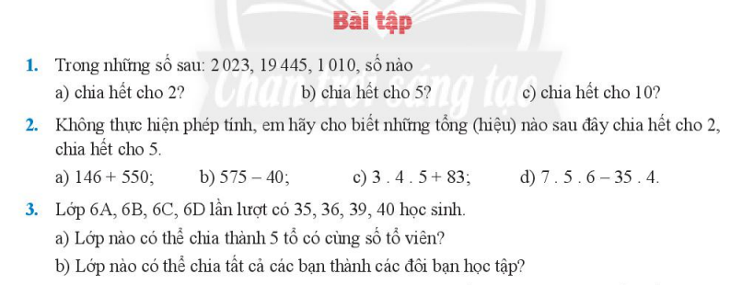

Chủ đề: TÍNH CHẤT CHIA HẾT MỘT TỔNG. DẤU HIỆU CHIA HẾT CHO 2, 5, 3, 9
Bài 8: DẤU HIỆU CHIA HẾT CHO 3, CHO 9
Phần ghi vào tập bài học
- Dấu hiệu chia hết cho 9
*Dấu hiệu chia hết cho 9:
Các số có tổng các chữ số chia hết cho 9 thì chia hết cho 9 và chỉ những số đó mới chia hết cho 9.
*Thực hành 1:
a) 245 có 2 + 4 + 5 = 11 ⋮̸ 9 nên 245 ⋮̸ 9
9 087 có 9 + 0 + 8 + 7 = 24 ⋮̸ 9 nên 9 087 ⋮̸ 9
398 có 3 + 9 + 6 = 18 ⋮ 9 nên 398 ⋮ 9
531 có 5 + 3 + 1 = 9 ⋮ 9 nên 531 ⋮ 9
Vậy các số 398, 531 chia hết cho 9.
b) Hai số chia hết cho 9 là 936, 18
Hai số không chia hết cho 9 là 987, 192.
- Dấu hiệu chia hết cho 3
*Dấu hiệu chia hết cho 3:
Các số có tổng các chữ số chia hết cho 3 thì chia hết cho 3 và chỉ những số đó mới chia hết cho 3.
*Thực hành 2:
Trong hai số 315 và 418 thì số 315 chia hết cho 3.
Vì số 315 có 3 + 1 +5 = 9 chia hết cho 3
Phần làm vào tập bài tập
* HƯỚNG DẪN VỀ NHÀ
- Ghi nhớ và ôn lại Các dấu hiệu chia hết cho 9 và 3.
- Hoàn thành các bài tập Bài 1, 2 trang 27 SGK
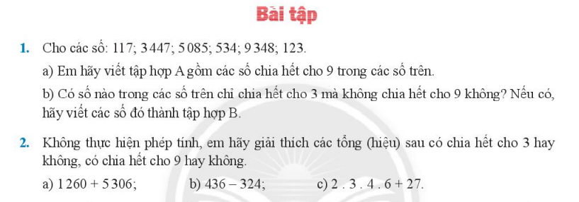

Chủ đề: ƯỚC VÀ BỘI
Bài 9: ƯỚC VÀ BỘI
Phần ghi vào tập bài học
1. Ước và bội
Nếu số tự nhiên a chia hết cho số tự nhiên b thì ta nói a là bội của b, còn b gọi là ước của a.
*Chú ý:
+ Số 0 là bội của tất cả các số tự nhiên khác 0. Số 0 không là ước của bất kì số tự nhiên nào.
+ Số 1 chỉ có một ước là 1. Số 1 là ước của mọi số tự nhiên.
+ Mọi số tự nhiên a lớn hơn 1 luôn có ít nhất hai ước là 1 và chính nó.
*Thực hành 1:
1) a) 48 là bội của 6
b) 12 là ước của 48
c) 48 là ước/bội của 48
d) 0 là bội của 48
2) Ư(6) = {1; 2; 3; 6}.
3) Ư(24) = {1;2;3;4;6;8;12;24}.
=> Số 24 là bội của 1, 2, 3, 4, 6, 8, 12, 24.
2. Cách tìm ước
*Cách tìm Ư(a):
Muốn tìm các ước của số tự nhiên a ( a >1), ta có thể lần lượt chia a cho các số tự nhiên từ 1 đến a để xét xem a chia hết cho những số nào, khi đó các số ấy là ước của a.
*Thực hành 2:
- Ư(17) = {1; 17}.
- Ư(20) = { 1; 2; 4; 5; 10; 20}
- Cách tìm bội
*Cách tìm B(a):
Muốn tìm các bội của số tự nhiên a $≠$ 0, ta có thể nhân a lần lượt với 0, 1, 2, 3, …
*Chú ý:
Bội của a có dạng tổng quát là a . k với k $ϵ$ $N$. Ta có thể viết:
B (a) = { a . k | k$∈$ $N$}
*Thực hành 3:
a) B(4) = {0, 4, 8, 12, 16, 20, 24, 28, 32, 36, 40, 44,…}.
b) B(7) = {0, 7, 14, 21, 28, 35, 42, 49, 56, 63, 70, 77,…}.
Phần ghi vào tập bài tập
* HƯỚNG DẪN VỀ NHÀ
- Ghi nhớ khái niệm ước và bội; Cách tìm ước và bội.
- Hoàn thành các bài tập Bài 1, 2, 3 trang 30 SGK

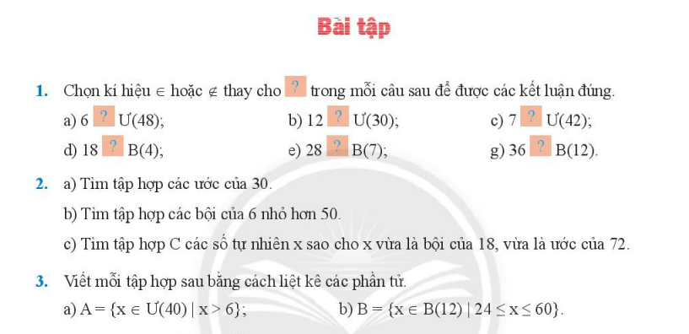

B. Học sinh ghi chép lại các câu hỏi thắc mắc, các trở ngại của học sinh khi thực hiện các nhiệm vụ học tập.

Trường:
Lớp:
Họ tên học sinh

Môn học | Nội dung học tập | Câu hỏi của học sinh
Toán | Số  Bài 7:  Bài 8:  Bài 9:

PHIẾU HƯỚNG DẪN HỌC SINH TỰ HỌC MÔN T.ANH K.6
Trường Thcs Tân Tiến
NỘI DUNG | GHI CHÚ
Unit 1 - HOME  (lesson 3- period 7,8,9) | - Mở sách giáo khoa trang 12,13 đọc và dịch bài….  - Hoàn thành các bài tập trong sách giáo khoa. Ghi nội dung bài học vào vở.
Hoạt động 1:  HS chép từ vựng, cấu trúc, mẩu câu vào vở | Các em ghi từ vựng, cấu trúc, mẩu câu vào vở:  VOCABULARY  The structure: a) to be in the...of... => chỉ phương hướng...  Ex: It is in the south of Vietnam. ( Nó ở phía nam của Việt Nam )  b) to be famous for... => nổi tiếng về gì...  Ex: It is famous for its big buildings. ( Nó thì nổi tiếng về những tòa nhà to )  Model sentences:  - Where’s + N ?  - It’s in...  Ex: Where’s Vancouver?  - It’s in the west of Canada.  - What’s it famous for ?  - It’s famous for...  Ex: What’s it famous for?  - It’s famous for its beautiful parks.  - What’s the weather like ?  - The weather is/ It is...  Ex: What’s the weather like ?  - It is cold.
  - Geography (n): địa lý học  - Village (n): ngôi làng  - Town (n ): thị trấn, thị xã  - City (n): thành phố  - Hometown (n): quê nhà  - Countryside (n): miền quê  - Map (n): bản đồ  - East (n): phía đông  - West (n): phía tây  - South (n): phía nam  - North (n): phía bắc  - Building (n): tòa nhà  - Hospital (n): bệnh viện  - Park (n): công viên  - Store (n): cửa hàng  - Island (n): đảo  - Paint (v): sơn  - Famous (a): nổi tiếng  - Beautiful (n): đẹp  - Big (n): to, lớn  - Delta (n): đồng bằng  - River (n): dòng sông  - People (n): người  - Visit (n): thăm | - See (n): xem  - Market (n): chợ  - Floating market (n): chợ nổi  - Weather (n): thời tiết  - Hot (a): nóng  - Food (n): thức ăn  - Grow (v): trồng  - Farmer (n): nông dân  - Rice (n): lúa, gạo, cơm  - Vegetables (n): rau củ quả  - Fruit (n): trái cây  - Different (a): khác nhau  - Important (a): quan trọng  - Center (n): trung tâm  - Business (n): thương mại  - Transportation (n): giao thông  - Region (n): khu vực  - Population (n): dân số  - Average (a): trung bình  - Temperature (n): nhiệt độ  - Museum (n): viện bảo tàng  - Warm (a): ấm áp  - Fishing (n): nghề cá  - Cold (a): lạnh
A.New words trang 12 (sgk)  HS nhìn vào sgk và nhìn nghĩa từ vựng ở phía trên  Listening trang 12  Reading trang 13  Speaking trang 13  Writing trang 13 | Nhìn sgk trang 12 phần a. Các em nhìn vào bản đồ, có 4 hướng : đông,tây, nam ,bắc.  west  east  north  center  south  Và trung tâm (center) ở chính giữa.  *Phần b. Các em viết 3 câu vào vở và dịch sang tiếng việt nhé.  Các em viết phần b. ( 4 Câu ) vào vở .  *Useful Language: Viết những từ trong khung vào vở  Đọc đoạn văn trang 13 phần reading và trả lời 4 câu hởi phía bên dưới.  *Các em viết đoạn văn giống như trên phần reading nhưng thay từ vào , ví dụ: Cần Thơ ta thay bằng Colmar ( nhìn bức tranh và từ gợi ý phía dưới phần speaking) và tâp đọc.  *Nhìn những từ gợi ý trong phần writing các em đặt câu hỏi và trả lới 6 câu. Sau đó dùng những câu trả lời viết lại thành 1 đoạn văn nhé.
Hoạt động 2: HS hoàn thành bài tập trong sgk  HS đọc câu hỏi và trả lời. | Đáp án phần Reading trang 13:  - It is in the south of Vietnam  - It’s famous for its floating markets and beautiful rivers.  - It’s hot.  - The famers (They) gow rice, vegetables, and differrent fruits.  Bài mẩu phần speaking:  Colmar is a big town in the east of France . It is famous for beautiful houses and museums. The weather is warm.  *Đặt câu hỏi cho phần speaking và dựa vào đoạn văn trả lời.  1.Where is Colmar?  2. Is it a big town?  3. What is it famous for?  4. What is the weather like?  *Phần writing các em viết đoạn văn và nộp cho cô nhé.

*Nếu HS có thắc mắc gì trong lúc học thì ghi vào phiếu này gửi cho giáo viên.
Trường:
Lớp:
Họ tên học sinh

Môn học | Nội dung học tập | Câu hỏi của học sinh
Tiếng Anh | Mục A: ….  Phần B: …. | 1.  2.  3.
+ Đối với học sinh không thể học tập trực tuyến:
Gửi các thắc mắc và các bài tập không giải được cho thầy cô qua nhiều kênh, và nhận phản hồi. Hoặc liên lạc qua đường dây nóng giải đáp thắc mắc được các trường thực hiện với các giáo viên có chuyên môn được phân công.

PHIẾU HƯỚNG DẪN HỌC SINH TỰ HỌC MÔN T.ANH K.6
Trường Thcs Tân Tiến
NỘI DUNG | GHI CHÚ
Unit 1 - HOME  (lesson 3- period 7,8,9) | - Mở sách giáo khoa trang 12,13 đọc và dịch bài….  - Hoàn thành các bài tập trong sách giáo khoa. Ghi nội dung bài học vào vở.
Hoạt động 1:  HS chép từ vựng, cấu trúc, mẩu câu vào vở | Các em ghi từ vựng, cấu trúc, mẩu câu vào vở:  VOCABULARY  The structure: a) to be in the...of... => chỉ phương hướng...  Ex: It is in the south of Vietnam. ( Nó ở phía nam của Việt Nam )  b) to be famous for... => nổi tiếng về gì...  Ex: It is famous for its big buildings. ( Nó thì nổi tiếng về những tòa nhà to )  Model sentences:  - Where’s + N ?  - It’s in...  Ex: Where’s Vancouver?  - It’s in the west of Canada.  - What’s it famous for ?  - It’s famous for...  Ex: What’s it famous for?  - It’s famous for its beautiful parks.  - What’s the weather like ?  - The weather is/ It is...  Ex: What’s the weather like ?  - It is cold.
  - Geography (n): địa lý học  - Village (n): ngôi làng  - Town (n ): thị trấn, thị xã  - City (n): thành phố  - Hometown (n): quê nhà  - Countryside (n): miền quê  - Map (n): bản đồ  - East (n): phía đông  - West (n): phía tây  - South (n): phía nam  - North (n): phía bắc  - Building (n): tòa nhà  - Hospital (n): bệnh viện  - Park (n): công viên  - Store (n): cửa hàng  - Island (n): đảo  - Paint (v): sơn  - Famous (a): nổi tiếng  - Beautiful (n): đẹp  - Big (n): to, lớn  - Delta (n): đồng bằng  - River (n): dòng sông  - People (n): người  - Visit (n): thăm | - See (n): xem  - Market (n): chợ  - Floating market (n): chợ nổi  - Weather (n): thời tiết  - Hot (a): nóng  - Food (n): thức ăn  - Grow (v): trồng  - Farmer (n): nông dân  - Rice (n): lúa, gạo, cơm  - Vegetables (n): rau củ quả  - Fruit (n): trái cây  - Different (a): khác nhau  - Important (a): quan trọng  - Center (n): trung tâm  - Business (n): thương mại  - Transportation (n): giao thông  - Region (n): khu vực  - Population (n): dân số  - Average (a): trung bình  - Temperature (n): nhiệt độ  - Museum (n): viện bảo tàng  - Warm (a): ấm áp  - Fishing (n): nghề cá  - Cold (a): lạnh
A.New words trang 12 (sgk)  HS nhìn vào sgk và nhìn nghĩa từ vựng ở phía trên  Listening trang 12  Reading trang 13  Speaking trang 13  Writing trang 13 | Nhìn sgk trang 12 phần a. Các em nhìn vào bản đồ, có 4 hướng : đông,tây, nam ,bắc.  west  east  north  center  south  Và trung tâm (center) ở chính giữa.  *Phần b. Các em viết 3 câu vào vở và dịch sang tiếng việt nhé.  Các em viết phần b. ( 4 Câu ) vào vở .  *Useful Language: Viết những từ trong khung vào vở  Đọc đoạn văn trang 13 phần reading và trả lời 4 câu hởi phía bên dưới.  *Các em viết đoạn văn giống như trên phần reading nhưng thay từ vào , ví dụ: Cần Thơ ta thay bằng Colmar ( nhìn bức tranh và từ gợi ý phía dưới phần speaking) và tâp đọc.  *Nhìn những từ gợi ý trong phần writing các em đặt câu hỏi và trả lới 6 câu. Sau đó dùng những câu trả lời viết lại thành 1 đoạn văn nhé.
Hoạt động 2: HS hoàn thành bài tập trong sgk  HS đọc câu hỏi và trả lời. | Đáp án phần Reading trang 13:  - It is in the south of Vietnam  - It’s famous for its floating markets and beautiful rivers.  - It’s hot.  - The famers (They) gow rice, vegetables, and differrent fruits.  Bài mẩu phần speaking:  Colmar is a big town in the east of France . It is famous for beautiful houses and museums. The weather is warm.  *Đặt câu hỏi cho phần speaking và dựa vào đoạn văn trả lời.  1.Where is Colmar?  2. Is it a big town?  3. What is it famous for?  4. What is the weather like?  *Phần writing các em viết đoạn văn và nộp cho cô nhé.

*Nếu HS có thắc mắc gì trong lúc học thì ghi vào phiếu này gửi cho giáo viên.
Trường:
Lớp:
Họ tên học sinh

Môn học | Nội dung học tập | Câu hỏi của học sinh
Tiếng Anh | Mục A: ….  Phần B: …. | 1.  2.  3.
+ Đối với học sinh không thể học tập trực tuyến:
Gửi các thắc mắc và các bài tập không giải được cho thầy cô qua nhiều kênh, và nhận phản hồi. Hoặc liên lạc qua đường dây nóng giải đáp thắc mắc được các trường thực hiện với các giáo viên có chuyên môn được phân công.

GỢI Ý HƯỚNG DẪN HỌC SINH TỰ HỌC MÔN SỬ
(Đối với học sinh không thể học tập trực tuyến)
- Giáo viên biên soạn Tài liệu học tập và Phiếu hướng dẫn học sinh tự học

PHIẾU HƯỚNG DẪN HỌC SINH TỰ HỌC

NỘI DUNG | GHI CHÚ
Tên bài học  - Khối lớp: 6 | Tuần 3, tiết 3  BÀI 2: THỜI GIAN TRONG LỊCH SỬ(TIẾT1)
Hoạt động 1: Đọc và quan sát kênh hình, kênh chữ SGK Lịch sử 6  Đọc kĩ sgk về cách tính thời gian và làm ra lịch.  + Âm lịch  + Dương lịch | I. ÂM LỊCH, DƯƠNG LỊCH  Hiểu được một số khái niệm về thời gian trong lịch sử:  - Thế nào là âm lịch và thế nào là dương lịch.  2/ Kiến thức mới cần hiểu:  - Dựa vào quan sát và tính toán người xưa đã phát hiện quy luật di chuyển của mặt trăng, trái đất, mặt trời để tính và làm ra lịch.  + Âm lịch : theo chu kì mặt trăng quay quanh trái đất (một tháng).  +Dương lịch : theo chu kì trái đất quay quanh mặt trời ( một măm)
Hoạt động 2: Kiểm tra, đánh giá quá trình tự học. | Bài tập trắc nghiệm  Lịch chính thức của thế giới hiện nay theo cách tính thời gian của:  a. Âm lịch lịch b. Bát quái lịch  b. Dương lịch c. Ngũ hành lịch

- Học sinh ghi chép lại các câu hỏi thắc mắc, các trở ngại của học sinh khi thực hiện các nhiệm vụ học tập( nếu có)
Lớp:
Họ tên học sinh
Môn học | Nội dung học tập | Câu hỏi của học sinh
Lịch sử | Mục I: ….  Phần II: …. | 1.  2.

NỘI DUNG BÀI GHI
Tuần 3, tiết 3
BÀI 2: THỜI GIAN TRONG LỊCH SỬ(TIẾT1)
I.ÂM LỊCH, DƯƠNG LỊCH
- Người xưa sáng tạo ra lịch dựa trên cơ sở quan sát và tính toán quy luật di chuyển của Mặt Trăng, Mặt Trời nhìn từ Trái Đất
- Âm lịch :được tính dựa theo chu kì chuyển động của Mặt Trăng quay quanh Trái Đất
- Dương lịch: được tính dựa theo chu kì chuyển động của Trái Đất quay quanh Mặt Trời.
HƯỚNG DẪN HỌC SINH TỰ HỌC MÔN ĐỊA
(Đối với học sinh không thể học tập trực tuyến)
- Tài liệu học tập và Phiếu hướng dẫn học sinh tự học

PHIẾU HƯỚNG DẪN HỌC SINH TỰ HỌC

NỘI DUNG
Tên bài học/ chủ đề - Khối lớp 6 | Bài 2: KÍ HIỆU VÀ CHÚ GIẢI TRÊN MỘT SỐ BẢN ĐỒ THÔNG DỤNG (tiết 2)
Hoạt động 1: Đọc tài liệu và thực hiện các yêu cầu. | 3: Tìm hiểu các loại kí hiệu bản đồ  - Dựa vào kiến thức mục II trong SGK và hình 2.2 và 2.3 để hoàn thành phiếu học tập:
  TT | Các loại kí hiệu | Liệt kê các loại kí hiệu trên hình 2.2, 2.3
  1 | Kí hiệu tượng hình
  2 | Kí hiệu hình học
  3 | Màu sắc, nét chải
Hoạt động 2: Kiểm tra, đánh giá quá trình tự học. | - Dựa vào hình 2.2, 2.3 em hãy:  +Tìm dãy núi Rốc-ki (Rocky)?  +Xác định vị trí của sân bay Nội Bài?

- Học sinh ghi chép lại các câu hỏi thắc mắc, các trở ngại của học sinh khi thực hiện các nhiệm vụ học tập qua phiếu sau:

Trường:
Lớp:
Họ tên học sinh

Môn học | Nội dung học tập | Câu hỏi của học sinh
Địa

NỘI DUNG GHI BÀI
Bài 2: KÍ HIỆU VÀ CHÚ GIẢI TRÊN MỘT SỐ BẢN ĐỒ THÔNG DỤNG (tiết 2)
2. Các loại kí hiệu bản đồ:
-Kí hiệu bản đồ có nhiều loại khác nhau:
+Kí hiệu tượng hình
+Kí hiệu hình học
- Ngoài ra còn sử dụng: màu sắc, nét chải

HƯỚNG DẪN HỌC SINH TỰ HỌC
(Đối với học sinh không thể học tập trực tuyến)

- Tài liệu học tập và Phiếu hướng dẫn học sinh tự học

PHIẾU HƯỚNG DẪN HỌC SINH TỰ HỌC

NỘI DUNG
Tên bài học/ chủ đề - Khối lớp 6 | Bài 3: TÌM ĐƯỜNG ĐI TRÊN BẢN ĐỒ (tiết 1)
Hoạt động 1: Đọc tài liệu và thực hiện các yêu cầu. | 1: Tỉ lệ bản đồ TG  + Nêu ý nghĩa của tỉ lệ bản đồ? Tỉ lệ bản đồ gồm có mấy loại ? Cho biết đặc điểm của từng loại ?  + Cho biết cách tính khoảng cách thực địa dựa vào tỉ lệ bản đồ ?  + Quan sát H 3.5: Sử dụng tỉ lệ số hoặc tỉ lệ thước để đo và tính khoảng cách từ Bảo tàng Chứng tích chiến tranh đến Uỷ ban Nhân dân Thành phố Hồ Chí Minh.
Hoạt động 2: Kiểm tra, đánh giá quá trình tự học. | - Dựa vào hình 2.2, 2.3 em hãy:  + Xác định vị trí và độ cao của đỉnh núi Ê-vơ-rét (Everest), vị trí và độ sâu của biển Ma-ri-a-na (Mariana)?

- Học sinh ghi chép lại các câu hỏi thắc mắc, các trở ngại của học sinh khi thực hiện các nhiệm vụ học tập qua phiếu sau:

Trường:
Lớp:
Họ tên học sinh

Môn học | Nội dung học tập | Câu hỏi của học sinh
Địa

NỘI DUNG GHI BÀI
Bài 3: TÌM ĐƯỜNG ĐI TRÊN BẢN ĐỒ (tiết 1)
1: Tỉ lệ bản đồ TG
- Tỉ lệ bản đồ cho biết mức độ thu nhỏ của khoảng cách trên bản đồ so với khoảng cách trên thực địa.
- Để thể hiện tỉ lệ bản đồ, người ta dùng tỉ lệ số và tỉ lệ thước.
+ Tỉ lệ số: là phân số luôn có tử là 1, mẫu số càng lớn thì tỉ lệ càng nhỏ và ngược lại
+ Tỉ lệ thước: là tỉ lệ được vẽ dưới dạng một thước đo tính sẵn. Mỗi đoạn trên thước đều ghi số đo độ dài tương ứng trên thực tế.
- Để tính khoảng cách thực địa dựa vào tỉ lệ bản đồ, cần: đo và đọc khoảng cách giữa 2 điểm trên bản đồ bằng thước kẻ, dựa vào tỉ lệ bản đồ tính khoảng cách trên thực địa.
- Bài tập: khoảng cách HS đo được là a (cm). Tỉ lệ bản đồ
1:10000, thì 1 cm trên bản đồ ứng với 100m (thực địa). => a cm trên bản đồ tương ứng với: 100 x a (m).

HƯỚNG DẪN HỌC SINH TỰ HỌC MÔN GDCD KHỐI 6
Từ ngày 20/9 – 26/9/ 2021
(PHIẾU HƯỚNG DẪN HỌC SINH TỰ HỌC)
NỘI DUNG | GHI CHÚ
Tên bài học/ chủ đề - Khối lớp 6 | BÀI 1: TỰ HÀO TRUYỀN THỐNG GIA ĐÌNH, DÒNG HỌ  (Tiết 3)
Hoạt động 1: Đọc tài liệu và thực hiện các yêu cầu. | - TÀI LIỆU:  Học sinh có thể tìm đọc sách giáo khoa GDCD 6 theo đường link sau:  - Link: hanhtrangso.nxbgd.vn  - Hoặc đường link giáo viên chủ nhiệm đã cung cấp  - CÁC YÊU CẦU THỰC HIỆN:  III.Luyện tập  - Học sinh ôn lại phần nội dung đã học ở tiết 2  Học sinh đọc tình huống 1 trong SGK/ trag 7  Học sinh trả lời câu hỏi sau:  Câu hỏi:  - Em nhận xét gì về thái độ của Hoàng?  - Nếu là bạn của Hoàng, em sẽ khuyên Hoàng như thế nào?  (Học sinh suy nghĩ và trả lời câu hỏi)  Học sinh đọc tình huống 2 trong SGK/ trag 7  Học sinh trả lời câu hỏi sau:  Câu hỏi:  - Em có suy nghĩ gì về việc làm của bạn Lan cùng gia đình?  (Học sinh suy nghĩ và trả lời câu hỏi)  Câu hỏi:  - Em hãy tìm những câu ca dao, tục ngữ nói về truyền thống: hiếu thảo, hiếu học, yêu nghề,...?  (Học sinh suy nghĩ và trả lời câu hỏi)  VD: câu cao dao tục ngữ: “Giấy rách phải giữ lấy lề”  - Chọn một câu ca dao tục ngữ mà em thích nhất và rút ra ý nghĩa của câu ca dao tục ngữ đó?  (Học sinh suy nghĩ và trả lời câu hỏi)  IV. Vân Dụng:  Em hãy thu thập một số thông tin về truyền thống của gia đình Giáo sư Tôn Thất Tùng. (tìm đọc thông tin trên các trang báo điện tử chính thống)  Câu hỏi:  - Qua đó, em hãy cho biết các thành viên trong gia đình của Giáo sư đã làm gì để giữ gìn, phát huy truyền thống của gia đình mình?  (Học sinh tìm đọc, tra cứu thông tin và trả lời câu hỏi)
Hoạt động 2: Kiểm tra, đánh giá quá trình tự học. | - Học sinh cần nắm được kiến thức trọng tâm của bài học.  - Hoàn thành các câu hỏi  - Gửi lại thông tin phản hồi nếu gặp khó khăn trong quá trình tự học.
NỘI DUNG BÀI GHI ( Học sinh ghi phần này vào vở học)
BÀI 1: TỰ HÀO VỀ TRUYỀN THỐNG GIA ĐÌNH, DÒNG HỌ (tiết 3)
- Khởi động:
- Khám phá:
- Luện tập:
Học sinh làm các bài tập của phần luyện tập SGK/trang 7 vào vở
- Vận dụng:
Em hãy thu thập một số thông tin về truyền thống của gia đình Giáo sư Tôn Thất Tùng. (tìm đọc thông tin trên các trang báo điện tử chính thống)
Câu hỏi:
- Qua đó, em hãy cho biết các thành viên trong gia đình của Giáo sư đã làm gì để giữ gìn, phát huy truyền thống của gia đình mình?
(Học sinh làm vào vở)
- Học sinh ghi chép lại các câu hỏi thắc mắc, các trở ngại của học sinh khi thực hiện các nhiệm vụ học tập. (nếu có)

Môn học | Nội dung học tập | Câu hỏi của học sinh
GDCD | Mục 1: Một số truyền thống của gia đình, dòng họ | 1.  2.  3.

MÔN KHOA HỌC TỰ NHIÊN 6 - Tuần 3
* Lưu Ý:

- Tuần 3: các em học 2 bài: Đo thời gian và Đo nhiệt độ

- Em hãy đọc bài trong sách khoa học tự nhiên, trả lời các câu hỏi và ghi câu trả lời vào chỗ trống có trong bài hướng dẫn dưới đây.

- Phần bài học em cần ghi vào tập nằm ở cuối Bài hướng dẫn này

- Em cần sự hướng dẫn từ giáo viên, hãy gọi số điện thoại 0975200616

- Em trả lời các câu hỏi trong phiếu học tập và giữ các phiếu học tập này để nộp lại cho thầy cô giáo nhé !

HƯỚNG DẪN NỘI DUNG HỌC TẬP

BÀI 5: ĐO THỜI GIAN
- Đơn vị và dụng cụ đo thời gian

A/ Đơn vị đo thời gian là giây (kí hiệu là s). Em hãy qui đổi đơn vị thời gian bằng cách điền vào chỗ trống dưới đây
1 phút = ………………giây
1 giờ = ………………..phút
1 ngày = ………………. giờ

B/ Dụng cụ đo thời gian:

- Dựa vào Hình 6.1 sách trang 27, kể tên các dụng cụ đo thời gian
….………………………………………………………………………………………………………………………………………………………………………………………………- Bạn Nguyên có các đồng hồ sau: đồng hồ đeo tay, đồng hồ treo tường, đồng hồ bấm giây. Để đo thời gian chạy 100m, bạn Nguyên sử dụng loại đồng hồ nào là thích hợp nhất?
….……………………………………………………………………………………………

- Thực hành đo thời gian:
Em hãy cho biết đồng hồ dưới đây chỉ mấy giờ, mấy phút, mấy giây…………………
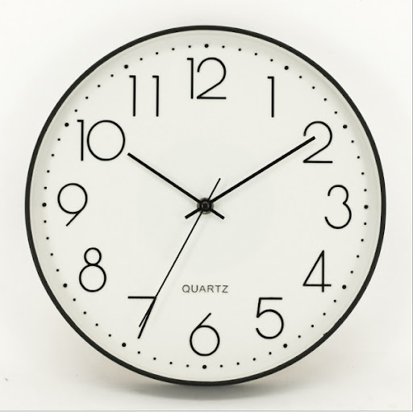

BÀI 7: THANG NHIỆT ĐỘ CELSIUS. ĐO NHIỆT ĐỘ

- Nhiệt độ và nhiệt kế
- Nhiệt độ là số đo độ “nóng”, “lạnh” của vật. Vật nóng hơn có nhiệt độ cao hơn. Vật lạnh hơn có nhiệt độ thấp hơn.
- Đơn vị đo nhiệt độ thường dùng ở Việt Nam là độ C (kí hiệu là ⁰C)
- Đơn vị đo nhiệt độ trong hệ SI là Kelvin (kí hiệu là K)

A/ Dựa vào hình dưới đây, em hãy kể tên các nhiệt kế thường dùng để đo nhiệt độ.
….……………………………………………………………………………………………………………………………………………………………………………………………
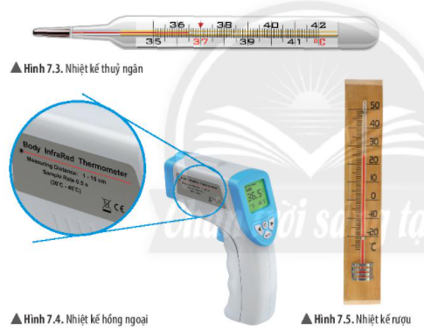

B/ Tham khảo phần thông tin ở sách trang 32, em hãy cho biết người ta dựa vào hiện tượng nào để chế tạo nhiệt kế nhiệt kế?
….…………………………………………………………………………………………………………………………………………………………………………………………….
- Thang nhiệt độ
- Nhiệt độ đông đặc của nước là 0⁰C và nhiệt độ sôi của nước là 100⁰C.
- Celsius là nhà vật lí người Thụy Điển. Ông chia nhỏ khoảng cách giữa nhiệt độ sôi của nước (0⁰C) và nhiệt độ sôi của nước (100⁰C) thành 100 phần bằng nhau, mỗi phần ứng với 1⁰C.
- Quan sát lại các chỉ số trên hình các nhiệt kế, em sẽ biết được
+ Nhiệt kế thủy ngân có thể đo nhiệt độ thấp nhất là 35⁰C và cao nhất là 42⁰C
+ Nhiệt kế rượu có thể đo nhiệt độ thấp nhất là âm 20⁰C và cao nhất là 50⁰C
Từ câu trả lời trên, em hãy cho biết loại nhiệt kế nào dùng để đo nhiệt độ cơ thể người và loại nhiệt kế nào dùng để đo nhiệt độ môi trường?
….……………………………………………………………………………………………………………………………………………………………………………………….

Học sinh GHI VÀO TẬP nội dung dưới đây:
BÀI 5: ĐO THỜI GIAN
- Đơn vị đo thời gian: giây (s), phút, giờ, ngày
- Dụng cụ đo thời gian: đồng hồ đeo tay, đồng hồ điện tử, đồng hồ bấm giây…

BÀI 7: THANG NHIỆT ĐỘ CELSIUS. ĐO NHIỆT ĐỘ
- Nhiệt độ là số đo độ “nóng”, “lạnh” của vật.
- Người ta dựa vào sự dãn nở vì nhiệt của chất lỏng (rượu, thủy ngân) để tạo ra nhiệt kế.
- Chúng ta cần ước lượng nhiệt độ của vật trước khi đo để chọn nhiệt kế phù hợp

--------------------------------------------------- HẾT --------------------------------------------------

Mỹ thuật 6 – Tuần 3, 4
CHỦ ĐỀ 1: BIỂU CẢM CỦA SẮC MÀU
BÀI 2: TRANH TĨNH VẬT MÀU
(2 Tiết)

HĐ 1. KHÁM PHÁ. Khám phá tranh tĩnh vật màu -> Em trả lời các câu hỏi sau:
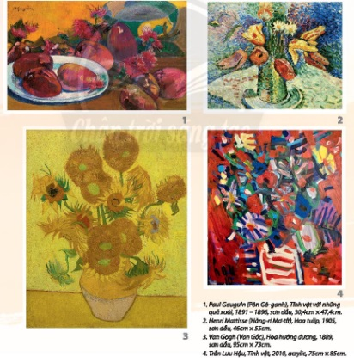
+ Em hiểu như thế nào là tranh tĩnh vật?
+ Trong mỗi tranh có những hình ảnh gì?
+ Tranh được thể hiện bằng chất liệu gì?
+ Bố cục, hoà sắc và cách diễn tả chấm, nét, hình, màu trơng mỗi bức tranh như thế nào?
+ Cảm xúc khi xem tranh ?
HĐ 2. KIẾN TẠO KIẾN THỨC KĨ NĂNG - Cách vẽ tranh tĩnh vật màu
HS cần ghi nhớ các bước sau:
+ Xác định bố cục, tỉ lệ, vị trí hình các vật mẫu.
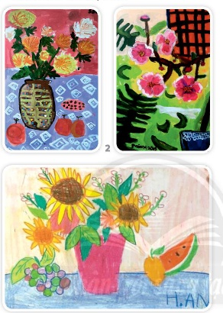
+ Vẽ màu khái quát tạo hoà sắc chung của bức tranh.
+ Vẽ thêm nét, màu thể hiện cảm xúc và đặc điểm của vật mẫu.
HĐ 3. LUYỆN TẬP, SÁNG TẠO - Vẽ tranh tĩnh vật màu
Thực hiện nhiệm vụ
- Quan sát hình dáng, vị trí, tỷ lệ vật mẫu.
- Xác định, sắp xếp vị trí các vật mẫu trong tranh.
- Vẽ phác hình.
- Thể hiện màu sắc và đậm nhạt.
HĐ 4. PHÂN TÍCH - ĐÁNH GIÁ - Trưng bày sản phẩm và chia sẻ
+ Hoà sắc trong bài vẽ.
+ Cách diễn tả về bố cục, nét, hình, màu, đậm nhạt trong bài vẽ.
HĐ 5. VẬN DỤNG - PHÁT TRIỂN - Ứng dụng với tranh tĩnh vật hoa quả
+ Làm khung cho bức tranh để tặng người thân, bạn bè,...
+ Dùng tranh tĩnh vật để trang trí nội thất trong gia đình, góc học tập, lớp học,...

DẶN DÒ: HOÀN THÀNH TÁC PHẨM THEO TRANH TRÊN GIẤY MÀ EM CÓ
(Nộp laị bức tranh cho điều phối viên vào tuần 5)

